**JAWABAN TUGAS SIMPLE QUERY BAGIAN 2**

**Preview Database Apotek**

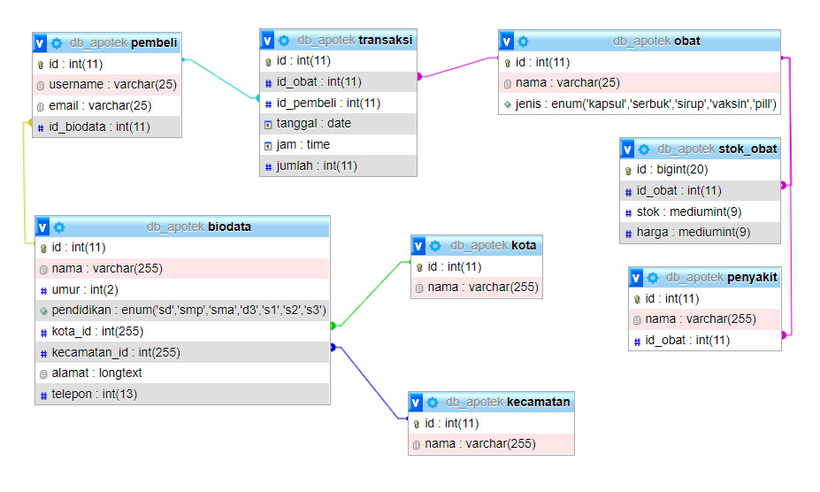

**Membuat 10 Macam Query**

1. **Menampilkan semua data dari tabel biodata yang diurutkan berdasarkan nama A-Z**

SELECT * FROM `biodata` ORDER BY nama ASC;

Result :

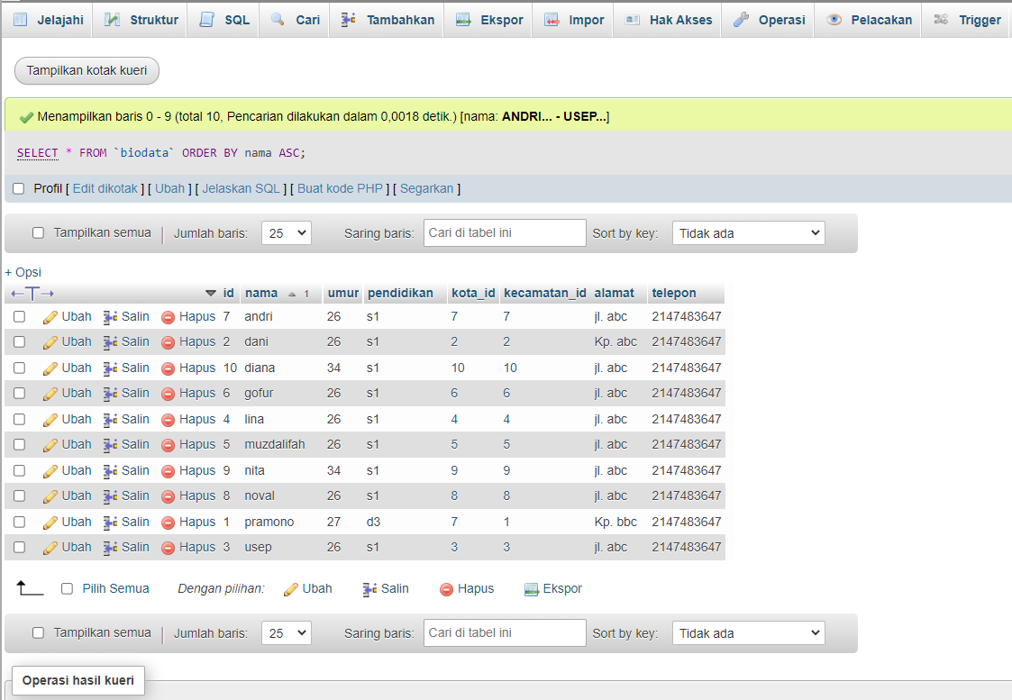

1. **Menampilkan semua data dari tabel biodata yang diurutkan berdasarkan nama Z-A**

**SELECT * FROM `biodata` ORDER BY nama DESC;**

Result :

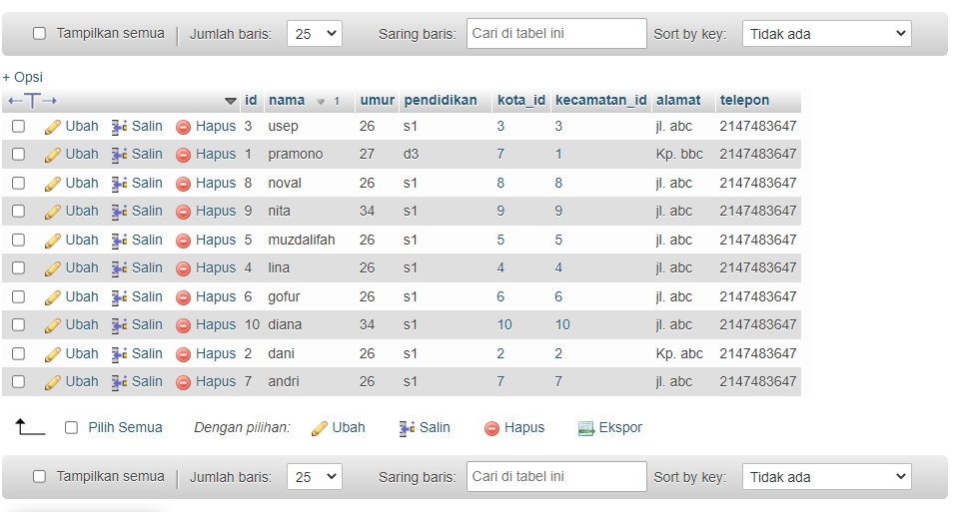

1. **Menampilkan data dari tabel biodata berdasarkan umur dari yang paling tua ke yang paling muda.**

SELECT * FROM `biodata` ORDER BY umur DESC;

Result :

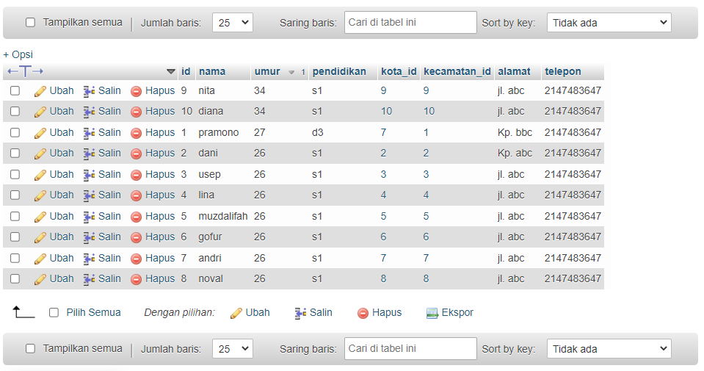

1. **Menampilkan data dari tabel biodata yang namanya diawali dengan kata “pra”**

SELECT * FROM biodata WHERE nama LIKE 'pra%';

Result :

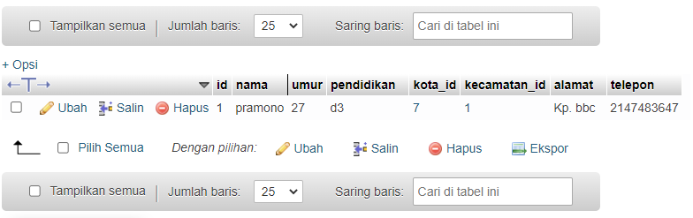

1. **Menampilkan data dari tabel biodata yang akhir namanya mengandung huruf “a”**

SELECT * FROM biodata WHERE nama LIKE '%a';

Result :

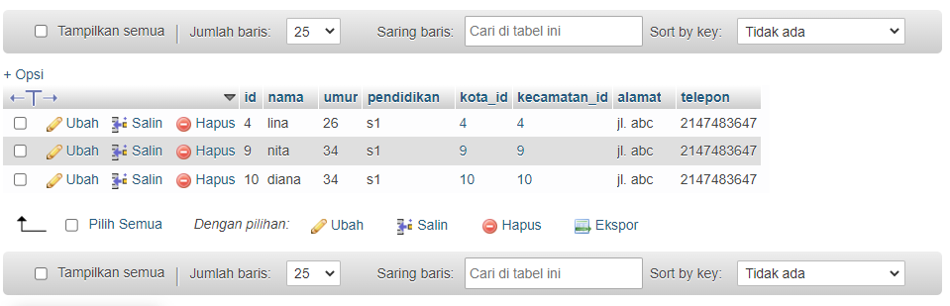

1. **Menampilkan data jumlah obat terjual dari tabel transaksi**

SELECT id_obat AS kode_obat, SUM(jumlah) AS total_jual

FROM transaksi

GROUP BY id_obat;

Result :

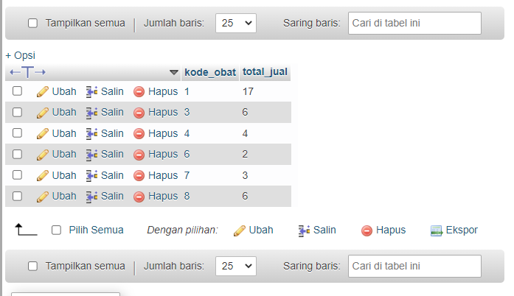

1. **Menampilkan data berapa obat banyak jenis obat yang dapat digunakan untuk mengobati masing-masing penyakit**

SELECT COUNT(id_obat) AS obat, nama

FROM penyakit

GROUP BY id_obat;

Result :

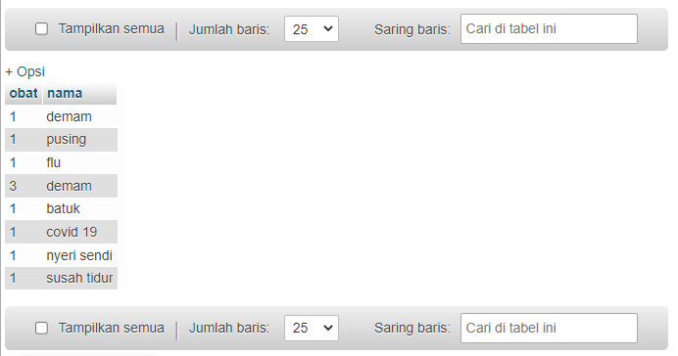

1. **Menampilkan data transaksi yang berisi total jual perobat dan jumlah pembelinya**

SELECT id_obat AS kode_obat, COUNT(id_pembeli) AS kode_customer, SUM(jumlah) AS total_jual

FROM transaksi

Group BY id_obat

ORDER BY id_obat DESC;

Result :

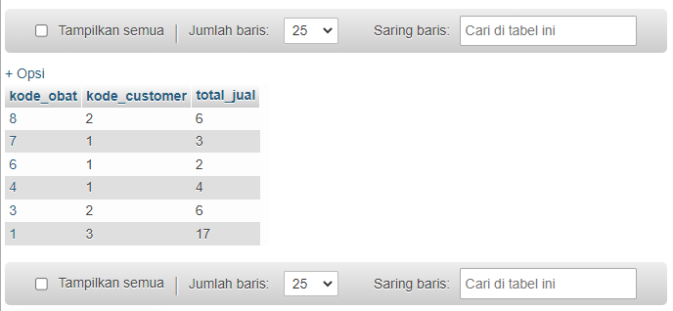

1. **Menampilkan total jual masing-masing obat dari jam 10:43 sampai dengan 12:43 dari tabel transaksi**

SELECT id_obat AS obat, id_pembeli AS pembeli, SUM(jumlah) AS total_jual

FROM transaksi

WHERE jam BETWEEN '10:43' AND '12:43'

Group BY id_obat;

Result :

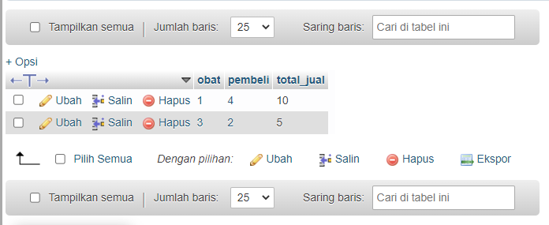

1. **Menampilkan obat yang harganya paling mahal**

SELECT id_obat AS kode_obat, COUNT(stok) AS jumlah_stok, MAX(harga) AS harga

FROM stok_obat;

Result

